Учреждение образования

«Белорусский государственный технологический университет»

**Кафедра Полиграфического оборудования и систем обработки информации**

**Отчет по лабораторной работе №2**

**«ЛАЗЕРНЫЕ ПРИНТЕРЫ И ЗАПРАВКА КАРТРИДЖЕЙ ЛАЗЕРНЫХ ПРИНТЕРОВ»**

**По дисциплине «Оборудование и основы технологии допечатного и печатного процессов»**

Выполнил:

Студент 2 курса 2 группы ФИТ

Аникеенко Егор Вячеславович

Проверил:

Старший преподаватель

Сулим Павел Евгеньевич

ЛАЗЕРНЫЕ ПРИНТЕРЫ И ЗАПРАВКА КАРТРИДЖЕЙ ЛАЗЕРНЫХ ПРИНТЕРОВ

**Цель работы:** изучить лазерные принтеры, устройство картриджей лазерных принтеров и особенности их обслуживания.

**Краткое описание лазерного принтера**

Ла́зерный при́нтер — один из видов принтеров, позволяющий быстро изготавливать высококачественные отпечатки текста и графики на обычной (офисной) бумаге. Подобно фотокопировальным аппаратам лазерные принтеры используют в работе процесс ксерографической печати, однако отличие состоит в том, что формирование изображения происходит путём непосредственной экспозиции (освещения) лазерным лучом фоточувствительных элементов принтера.

**Кинематическая схема картриджа с указанием позиций**

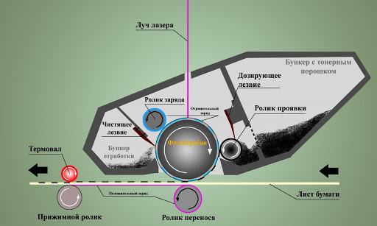

**Порядок действий при заправке картриджа**

После разборки ТК и чистки его элементов берут емкость с рекомендованным для данного типа ТК тонером и в течение 5...7 с энергично встряхивают ее. Если баночка с тонером полупрозрачная, то легко заметить, что после встряхивания объем тонера увеличился на 30...40%. Порошок тонера после этой процедуры становится очень текучим и легко рассыпается при заправке. Поэтому в процессе заправки, чтобы не испачкаться тонером, следует соблюдать меры предосторожности.

Открывают емкость с тонером и через воронку, слегка постукивая по корпусу баночки, маленькими порциями засыпают порошок в бункер в трех местах — сначала посередине, затем по краям до полного заполнения бункера. В разных источниках рекомендуемая масса засыпаемого тонера варьируется от 190 до 225 г. Воронку можно изготовить из любой толстой глянцевой бумаги, зафиксировав внешний край бумаги скотчем.

Очищают кисточкой половину картриджа от просыпавшегося тонера. Проверяют надежность крепления резинового валика и установки шестерни перемешивающего механизма. Перед установкой половины картриджа с СБ. прокручивают вручную шестерню СБ. Барабан должен вращаться с небольшим (не чрезмерным) усилием. В противном случае проверяют элементы крепления СБ. и магнитного барабана, а также их шестерни.

Накладывают половину картриджа с СБ. на половину с тонером и соединяют их, фиксируя защелки по периметру ТК. Особое внимание обращают на фиксацию защелок, которые расположены внутри накопительного бункера.

Еще раз по периметру “прожимают” половинки картриджа между собой до фиксации защелок и закрывают СБ. предохранительной планкой.

Проверяют правильность сборки картриджа, для чего переворачивают его наклейкой вверх и встряхивают влево-вправо, вперед-назад. Затем переворачивают картридж этикеткой вниз, отодвигают предохранительную планку и вращают шестерню СБ от себя (СБ в этом случае должен находиться справа). Шестерня должна вращаться с несколько большим усилием, нежели на отдельной половине картриджа. Важно, чтобы механизм не был заклинен, а СБ при вращении через 3...4 оборота был чистым, без следов тонера.

**Световой барабан**

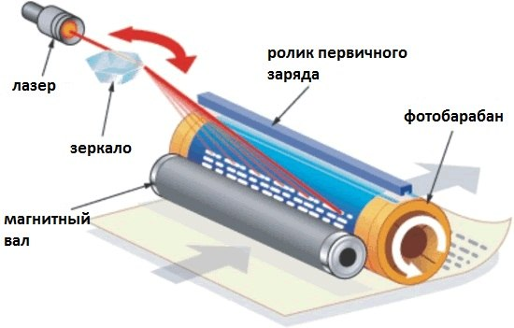

**Ответы на контрольные вопросы**

1. Каков принцип действия лазерных принтеров?

Принцип работы всех лазерных принтеров довольно похож на работу копировальных аппаратов. Изначально на бумаге создается намагниченная область, к которой после притягивается тонер (печатный порошок). Затем, лист бумаги попадает в так называемую печь, где порошок подлежит плавлению. По завершению процесса порошок охлаждается и затвердевает.

1. Перечислите основные узлы лазерного принтера.

* Узел захвата бумаги
* Узел формирования изображения
* Узел термозакрепления
* Узел привода
* Корпус

1. Опишите принцип действия ТК лазерного принтера.

Принцип работы всех лазерных принтеров довольно похож на работу копировальных аппаратов. Изначально на бумаге создается намагниченная область, к которой после притягивается тонер (печатный порошок). Затем, лист бумаги попадает в так называемую печь, где порошок подлежит плавлению.

1. Каковы правила обращения со светочувствительным барабаном?

* Не допускается нахождение фотобарабана длительное время при ярком свете.
* Нельзя касаться руками рабочей поверхности фотобарабана, так как могут образоваться невидимые глазом жировые пятна, влияющие на качество печати.
* Категорически запрещается использовать фотобарабан, на котором видны следы разрушения покрытия.

1. Опишите порядок действий при заправке ТК.

После разборки ТК и чистки его элементов берут емкость с рекомендованным для данного типа ТК тонером и в течение 5...7 с энергично встряхивают ее. Если баночка с тонером полупрозрачная, то легко заметить, что после встряхивания объем тонера увеличился на 30...40%. Порошок тонера после этой процедуры становится очень текучим и легко рассыпается при заправке. Поэтому в процессе заправки, чтобы не испачкаться тонером, следует соблюдать меры предосторожности.

Открывают емкость с тонером и через воронку, слегка постукивая по корпусу баночки, маленькими порциями засыпают порошок в бункер в трех местах — сначала посередине, затем по краям до полного заполнения бункера. В разных источниках рекомендуемая масса засыпаемого тонера варьируется от 190 до 225 г. Воронку можно изготовить из любой толстой глянцевой бумаги, зафиксировав внешний край бумаги скотчем.

Очищают кисточкой половину картриджа от просыпавшегося тонера. Проверяют надежность крепления резинового валика и установки шестерни перемешивающего механизма. Перед установкой половины картриджа с СБ. прокручивают вручную шестерню СБ. Барабан должен вращаться с небольшим (не чрезмерным) усилием. В противном случае проверяют элементы крепления СБ. и магнитного барабана, а также их шестерни.

Накладывают половину картриджа с СБ. на половину с тонером и соединяют их, фиксируя защелки по периметру ТК. Особое внимание обращают на фиксацию защелок, которые расположены внутри накопительного бункера.

Еще раз по периметру “прожимают” половинки картриджа между собой до фиксации защелок и закрывают СБ. предохранительной планкой.

Проверяют правильность сборки картриджа, для чего переворачивают его наклейкой вверх и встряхивают влево-вправо, вперед-назад. Затем переворачивают картридж этикеткой вниз, отодвигают предохранительную планку и вращают шестерню СБ от себя (СБ в этом случае должен находиться справа). Шестерня должна вращаться с несколько большим усилием, нежели на отдельной половине картриджа. Важно, чтобы механизм не был заклинен, а СБ при вращении через 3...4 оборота был чистым, без следов тонера.

**Вывод:** лазерные принтеры известны своей способностью печатать большие объёмы при невысокой стоимости страницы. Они часто применяются на предприятиях как центры печати рабочей группы или отдела, где имеют значение требования производительности, надёжности и больших объёмов печати. Так как лазерные принтеры легко удовлетворяют эти требования (при разумной стоимости страницы), они заслуженно считаются «рабочими лошадками» для печати на предприятиях.